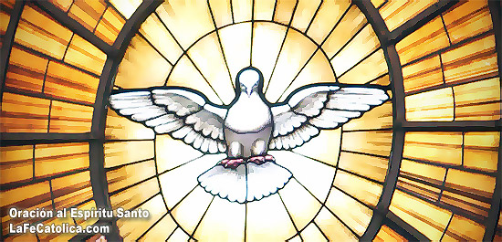
Sábado 30 de mayo de 2009
Dios eterno y todopoderoso, que quisiste consumar el misterio de la muerte, resurrección y ascensión de tu Hijo, con la venida del Espíritu Santo, renueva el prodigio de Pentecostés y haz que todos los pueblos de la tierra superen con tu amor sus diferencias y te reconozcan como Padre. Por nuestro Señor Jesucristo... Amén.
Hch 28,16-20.30-31 Vivió en Roma, predicando el reino de Dios
Salmo 103 Envía, Señor, tu Espíritu, a renovar la tierra. Aleluya.
Jn 21,20-25 Este es el discípulo que da testimonio “El último día de la fiesta, que era el más solemne, exclamó Jesús en voz alta: El que tenga sed, que venga a mí; y beba, aquel que cree en mí. Como dice la Escritura: Del corazón del que cree en mí brotarán ríos de agua viva. Al decir esto, se refería al Espíritu Santo que habían de recibir los que creyeran en él, pues aún no había venido el Espíritu, porque Jesús no había sido glorificado”
Todos a Jesús
- En Jesús se realiza la llegada de la Nueva Alianza.
- La plenitud se realiza en el seno de la Virgen María. Encarnación.
- Desde se momento Jesús se dispone a cumplir la voluntad del Padre Dios.
- Lo dice hoy: El que tenga sed, que venga a mí; y beba, aquel que cree en mí.
- Jesús es el lugar para la salvación.
Pero, lamentablemente
- No lo entendieron. No lo comprendieron
- Todos a su manera le fueron abandonando.
- Cuando murió todos se escondieron
- La Virgen María se reunía con ellos para perseverar en la oración.
- Por el camino de Emaús les salió para explicarles y no le recocieron.
- Al partir el pan, fraternidad, le descubrieron.
El Paráclito, El Consolador
- Al andar temerosos.
- Al andar dispersos necesitaban una fuerza tal que les moviera.
- Es el Espíritu Santo la fuerza que les confirma en la fe.
- Al llegar el Espíritu Jesús cumplía su obra y su promesa.
María concibió por obra y gracia del espíritu santo
El ángel le respondió: El Espíritu Santo vendrá sobre ti y el poder del Altísimo te cubrirá con su sombra; por eso el que ha de nacer será santo y será llamado Hijo de Dios. Lucas 1, 35
María es la criatura más excelsa y bella ante Dios: es hija, esposa y madre de Dios
María mantiene una especial relación con la Santísima Trinidad: es Hija de Dios Padre, Madre de Dios Hijo, y Esposa de Dios Espíritu Santo. Ella es Madre de Dios, por ser Madre del Verbo Encarnado, de Jesucristo.
María es la fiel esposa del Espíritu Santo
María, concebida sin pecado original, instrumento y medio elegido por Dios para salvar a la humanidad caída, siempre tuvo su corazón en Dios. Ella, que no cometió pecado alguno, fue siempre fiel al Espíritu Santo que habitaba en su Corazón Inmaculado. Ella, libremente, se hace la Esclava del Señor:
Dijo María: « He aquí la esclava del Señor; hágase en mí según tu palabra. » Y el ángel dejándola se fue. Lucas 1, 38
María, la llena de gracia, es la llena del Espíritu Santo
Y entrando, le dijo: Alégrate, llena de gracia, el Señor está contigo. Lucas 1, 28

mrivassnchez@gmail.com

